Étiquettes sur Miraculous  
   
  
   
 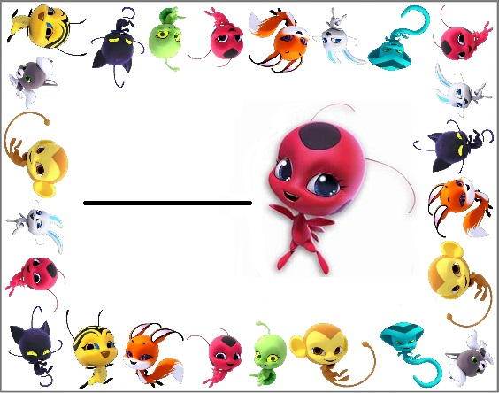

Alice

Jade

Emma

Maelle

Inaya

Inès